Утверждено

постановлением Администрации

городского округа Мытищи

от «19» 03.2024 № 1385

ИЗВЕЩЕНИЕ

о проведении открытого аукциона в электронной форме № 2 на право

размещения нестационарного торгового объекта

на территории городского округа Мытищи Московской области

1. Общие положения

|  |  |  |
| --- | --- | --- |
| № п/п | Вид информации | Содержание информации |
| 1 | 2 | 3 |
| 1 | Вид и форма торгов | Открытый аукцион в электронной форме на право размещения нестационарного торгового объекта |
| 2 | Предмет электронного аукциона | Право на размещение нестационарного торгового объекта на земельных участках, в зданиях, строениях, сооружениях, находящихся в муниципальной собственности, а также на земельных участках, государственная собственность на которые не разграничена, находящихся на территории городского округа Мытищи Московской области |
| 3 | Основание для проведения электронного аукциона (решение уполномоченного органа местного самоуправления) | - Постановление Администрации городского округа Мытищи Московской области от 28.11.2023 № 6196 «Об утверждении Положения о проведении открытого аукциона в электронной форме на право размещения нестационарного торгового объекта на территории городского округа Мытищи Московской области»;  - Постановление Администрации городского округа Мытищи от 16.09.2022 г. № 4211 «О продлении срока действия схемы размещения нестационарных торговых объектов на территории городского округа Мытищи Московской области, утвержденной постановлением от 10.10.2018 №4233»;  - Постановление Администрации городского округа Мытищи от 10.10.2018 г. № 4233 (с изменениями и дополнениями от 21.12.2018 №5468, от 02.04.2019 №1397, от 08.05.2019 №2000, от 10.06.2019 №2501, от 02.09.2019 №3924, от 17.10.2019 №4621, от 27.11.2019 №5244, от 22.05.2020 №1560, от 22.01.2021 №123, от 19.08.2021 №3393, от 29.12.2021 №5985, от 13.09.2022 №4134, от 21.12.2022 № 5968, от 02.02.2023 № 374, от 04.04. 2023 № 1602, от 18.08.2023 № 4212, от 29.11.2023 № 6245, от 13.12.2023 № 6558, от 26.12.2023 № 6789, от 28.12.2023 № 6939) «Об утверждении схемы размещения нестационарных торговых объектов на территории городского округа Мытищи Московской области на 2017-2022 годы и о признании утратившим силу постановления Администрации городского округа Мытищи Московской области от 23.04.2018 №1626»;  - Постановление Администрации городского округа Мытищи Московской области от 28.11.2023 № 6197 «Административный регламент предоставления муниципальной услуги  «Включение мест под размещение мобильных торговых объектов в схему размещения нестационарных торговых объектов на территории городского округа Мытищи Московской области на основании предложений физических, юридических лиц, индивидуальных предпринимателей»;  - [Решение Совета депутатов городского округа Мытищи Московской области от 15 сентября 2022 г. N 44/1 "Об утверждении новой редакции Правил благоустройства территории городского округа Мытищи Московской области" (с изменениями и дополнениями)](https://base.garant.ru/405356287/). |
| 4 | Наименование организатора электронного аукциона | Администрация городского округа Мытищи Московской области (далее – организатор открытого аукциона в электронной форме). |
| Местонахождение | Адрес (почтовый адрес): 141008, г. Мытищи, Новомытищинский пр-т, д.36/7. |
| Номер контактного телефона организатора аукциона | 8 (495) 586-06-69 |
| Адрес электронной почты | Адрес электронной почты: [potrebrinok2012@yandex.ru](mailto:potrebrinok2012@yandex.ru) |
| Адрес официального сайта в информационно-телекоммуникационной сети Интернет  Подсистема «Единый портал торгов Московской области» государственной информационной системы Московской области «Единая автоматизированная система управления закупками Московской области» | Сайт размещения информации:  [www.torgi.gov.ru](http://www.torgi.gov.ru)  https://easuz.mosreg.ru |
| Фамилия, имя, отчество (при наличии) ответственного должностного лица | Начальник управления потребительского рынка и услуг- Подмаркова Елена Владимировна |
| 5 | Адрес электронной площадки в информационно-телекоммуникационной сети Интернет | [www.rts-tender.ru](http://www.rts-tender.ru) |
| 6 | Место размещения нестационарного торгового объекта (адресный ориентир), технические характеристики нестационарного торгового объекта (тип, описание внешнего вида, площадь, специализация нестационарного торгового объекта) | Место размещения нестационарного торгового объекта согласно схеме размещения нестационарных торговых объектов, утвержденной постановлением Администрации городского округа Мытищи от 10.10.2018 г. №4233 (с изменениями и дополнениями от 21.12.2018 №5468, от 02.04.2019 №1397, от 08.05.2019 №2000, от 10.06.2019 №2501, от 02.09.2019 №3924, от 17.10.2019 №4621, от 27.11.2019 №5244, от 22.05.2020 № 1560, от 22.01.2021 № 123, от 19.08.2021 № 3393, от 29.12.2021 № 5985, от 13.09.2022 №4134, от 21.12.2022 № 5968, от 02.02.2023 № 374, от 04.04. №1602, от 18.08.2023 № 4212, от 29.11.2023 № 6245, от 13.12.2023 № 6558, от 26.12.2023 № 6789, от 28.12.2023 № 6939), размещенной на официальном сайте администрации муниципального образования [www.mytyshi.ru](http://www.mytyshi.ru):  Лот №1 - порядковый № 404 Схемы (раздел 2 Извещения, таблица). |
| 7 | Участник электронного аукциона | Любое юридическое лицо независимо  от организационно-правовой формы, формы собственности, места нахождения,  места происхождения капитала, любой индивидуальный предприниматель, любое физическое лицо, не являющееся индивидуальным предпринимателем и применяющее специальный налоговый режим «Налог на профессиональный доход», подавшие заявку на участие в электронном аукционе, допущенный аукционной комиссией к участию в электронном аукционе, заявка которого соответствует требованиям Извещения |
| 8 | Требования к содержанию и составу заявки | Заявка оформляется по форме, содержащейся в Извещении (приложение 1 к Извещению).  Для участия в электронном аукционе заявители представляют в срок, установленный пунктом 17 Извещения, следующие документы:  1) заявка на участие в электронном аукционе  по установленной в Извещении форме;  2) копия документа, удостоверяющего личность заявителя (для индивидуальных предпринимателей и физических лиц, не являющихся индивидуальными предпринимателями и применяющими специальный налоговый режим «Налог на профессиональный доход»); 3) копия документа, подтверждающего право лица действовать от имени заявителя (в случае, если заявку подает представитель заявителя), оформленный в соответствии с требованиями законодательства Российской Федерации.  Подача заявки на участие в электронном аукционе представителем заявителем подается  в соответствии с регламентом оператора электронной площадки. |
| 9 | Срок, в течение которого организатор электронного аукциона вправе внести изменения  в Извещение | Организатор электронного аукциона вправе принять решение о внесении изменений в Извещение не позднее чем за три дня до даты окончания срока подачи заявок, а именно не позднее «29» апреля 2024 г. |
| 10 | Срок, в течение которого организатор электронного аукциона вправе отказаться от проведения электронного аукциона | Организатор электронного аукциона вправе отказаться от проведения электронного аукциона  не позднее чем за три дня до даты окончания срока подачи заявок на участие в электронном аукционе,  а именно не позднее «29» апреля 2024 г. |
| 11 | Срок, порядок направления запроса и предоставления разъяснений положений извещения | Любое заинтересованное лицо, вправе направить на адрес электронной площадки, указанной в пункте 5 Извещения, запрос о даче разъяснений положений Извещения. В течение одного часа с момента поступления указанного запроса оператор электронной площадки направляет запрос организатору электронного аукциона.  В течение двух рабочих дней с даты поступления от оператора электронной площадки указанного запроса организатор электронного аукциона размещает на электронной площадке, официальном сайте торгов разъяснений положений Извещения с указанием предмета запроса,  но без указания заинтересованного лица, от которого поступил указанный запрос, при условии, что указанный запрос поступил организатору электронного аукциона не позднее чем за пять дней до даты окончания срока подачи заявок.  Разъяснение положений Извещения не должно изменять его суть. |
| 12 | Дата начала и окончания срока предоставления заинтересованным лицам разъяснений положений извещения | Дата начала предоставления разъяснений положений извещения:  «01» апреля 2024 г.  Дата окончания предоставления разъяснений положений извещения:  «30» апреля 2024 г. |
| 13 | Начальная (минимальная) цена договора (лота) | Начальная (минимальная) цена договора (лота) устанавливается в размере  Лот №1 - 37 152 (тридцать семь тысяч сто пятьдесят два) рубля 00 копеек. |
| 14 | «Шаг аукциона» | «Шаг аукциона» составляет  Лот №1 - 1 857 (одна тысяча восемьсот пятьдесят семь) рублей 60 копеек. |
| 15 | Требования о задатке, размер задатка и порядок его внесения, срок и порядок возврата задатка | Для участия в аукционе устанавливается требование о внесении задатка.  Срок внесения задатка: в соответствии с требованиями электронной площадки.  Размер задатка  Лот №1 - 3 715 (три тысячи семьсот пятнадцать) рублей 20 копеек.  В целях исполнения требований о внесении задатка для участия в аукционе заявитель с учетом требований Извещения обеспечивает наличие денежных средств на счете оператора электронной площадки в размере, не менее суммы задатка.  Перечисление денежных средств на счёт оператора электронной площадки производится в соответствии с регламентом оператора электронной площадки, |
| 16 | Порядок подачи заявки | Лица, прошедшие регистрацию  на электронной площадке, вправе подать заявку в электронной форме на участие в электронном аукционе в срок, указанный в пункте 18 Извещения.  По истечению срока подачи заявок, установленного пунктом 18 Извещения, заявки на участие в аукционе не принимаются.  Заявка на участие в электронном аукционе направляется участником электронного аукциона оператору электронной площадки в форме электронного документа с помощью программно-аппаратных средств оператора электронной площадки.  В течение срока, определенного регламентом электронной площадки, после получения заявки на участие в электронном аукционе оператор электронной площадки обязан присвоить ей порядковый номер и подтвердить в форме электронного документа, направляемого заявителю, подавшему заявку на участие в электронном аукционе, ее получение с указанием присвоенного ей порядкового номера. Заявитель вправе подать только одну заявку на участие в электронном аукционе. |
| 17 | Порядок отзыва заявки | Заявитель, подавший заявку, вправе отозвать заявку не позднее даты окончания срока подачи заявок, направив об этом уведомление оператору электронной площадки.  В течение одного рабочего дня со дня поступления уведомления об отзыве заявки оператор электронной площадки прекращает блокирование операций по счету заявителя в отношении денежных средств в размере задатка |
| 18 | Дата, время начала и окончания срока подачи заявок | С 16-00 час. 00 мин. по московскому времени  «01» апреля 2024 г.  до 16 час. 00 мин. по московскому времени  «30» апреля 2024 г. |
| 19 | Дата окончания рассмотрения заявок | «02» мая 2024 г. |
| 20 | Дата и время проведения электронного аукциона | «03» мая 2024 г.  С 9 час. 00 мин. по московскому времени |
| 21 | Условия признания участника электронного аукциона победителем электронного аукциона | Победителем электронного аукциона признается его участник, заявка которого соответствует требованиям, установленным  в извещении, предложивший наиболее высокую цену договора (лота) |
| 22 | Условия признания победителя либо единственного участника электронного аукциона уклонившимся от заключения договора | Победитель электронного аукциона либо единственный участник электронного аукциона признается уклонившимся от заключения договора в случае, если в сроки, предусмотренные настоящим Положением, он не подписал направленный ему организатором электронного аукциона проект договора. |
| 23 | Срок и порядок заключения договора | Заключение договора осуществляется  в порядке, предусмотренном законодательством Российской Федерации Положением о проведении открытого аукциона в электронной форме на право размещения нестационарного торгового объекта, утвержденным постановлением Администрации городского округа Мытищи Московской области от 28.11.2023 № 6196 «Об утверждении Положения о проведении открытого аукциона в электронной форме на право размещения нестационарного торгового объекта» (далее – Положение).  По результатам проведения электронного аукциона не допускается заключение договора ранее чем через десять дней со дня подведения итогов электронного аукциона.  Организатор электронного аукциона обязан направить победителю электронного аукциона или единственному участнику электронного аукциона проект договора в десятидневный срок со дня подведения итогов электронного аукциона,  в который включается цена договора (лота), предложенная победителем электронного аукциона при заключении договора с победителем электронного аукциона, либо начальная (минимальная) цена договора (лота) при заключении договора с единственным участником электронного аукциона.  Победитель электронного аукциона или единственный участник электронного аукциона обязан подписать проект договора в течение пяти рабочих дней с даты направления ему организатором электронного аукциона проекта договора.  Не позднее двух рабочих дней, следующих за днем представления победителем электронного аукциона или единственным участником электронного аукциона подписанного проекта договора, но не ранее истечения срока, указанного  в пункте 19.2 Положения, организатор электронного аукциона обязан подписать представленный договор. |
| 24 | Форма, сроки и порядок оплаты по договору | Форма, сроки и порядок оплаты определены проектом договора |

2. Сведения о нестационарном торговом объекте[1]

Лот №1

|  |  |  |  |  |  |  |  |  |
| --- | --- | --- | --- | --- | --- | --- | --- | --- |
| № лота | Адресные ориентиры  НТО | Номер  НТО | Описание внешнего вида НТО | Тип НТО | Специализация НТО | Общая площадь НТО, кв.м. | Срок действия договора | Начальная (минимальная) цена договора (цена лота), в т.ч. НДС 20%, руб.** |
| 1 | д. Высоково, ул. Центральная, вблизи С-9 | 404 | В соответствии с утверждённым [Решением Совета депутатов городского округа Мытищи Московской области от 15 сентября 2022 N 44/1 "Об утверждении новой редакции Правил благоустройства территории городского округа Мытищи Московской области" (с изменениями и дополнениями)](https://base.garant.ru/405356287/). | Павильон | Цветы, игрушки, сопутствующие товары | 20 | до 31.12.2029 | 37 152,00 |

Начальная (минимальная) цена договора (лота) № 1 – 37 152 (тридцать семь тысяч сто пятьдесят два) рубля 00 копеек.

«Шаг аукциона» по лоту № 1 – 1 857 (одна тысяча восемьсот пятьдесят семь) рублей 60 копеек.

Размер задатка по лоту № 1 – 3 715 (три тысячи семьсот пятнадцать) рублей 20 копеек.

* Порядок исчисления и уплаты налога: НДС 20 % уплачивается   
в налоговый орган ИФНС России по г. Мытищи Московской области в соответствии с законодательством Российской Федерации (в случае, если является налогоплательщиком налога на добавленную стоимость или не освобожден от исполнения обязанностей налогоплательщика по налогу на добавленную стоимость).

|  |  |
| --- | --- |
|  | Приложение 1  к извещению о проведении  открытого аукциона в электронной форме на право размещения нестационарного торгового объекта |

ФОРМА ЗАЯВКИ НА УЧАСТИЕ В АУКЦИОНЕ   
В ЭЛЕКТРОННОЙ ФОРМЕ

В Аукционную комиссию

Заявитель

(Ф.И.О. физического лица, не являющегося индивидуальным предпринимателем и применяющего специальный налоговый режим «Налог на профессиональный доход», индивидуального предпринимателя, наименование юридического лица с указанием организационно-правовой формы)

в лице

(Ф.И.О. руководителя юридического лица или уполномоченного лица, лица, действующего на основании доверенности)

действующего на основании[2]

(Устав, Положение, Соглашение, Доверенности и т.д.)

|  |
| --- |
| Паспортные данные Заявителя (для физического лица, не являющегося индивидуальным предпринимателем и применяющего специальный налоговый режим «Налог на профессиональный доход» и индивидуального предпринимателя): серия ___________________№ ______________, дата выдачи____, кем выдан______:  _________________________________________________________________________________________________________________ .  Адрес: ________________________________________________________  Контактный телефон: ____________________________________________  ОГРНИП (для индивидуального предпринимателя): № _________________  ИНН __________________________________________________________  КПП __________________________________________________________  ОГРН__________________________________________________________ |
| Представитель Заявителя[3]  (Ф.И.О,)  Паспортные данные представителя: серия ______№___________дата выдачи______ _________.  кем выдан:__________________________________________________________  _______________________________________________________________  Адрес:_________________________________________________________  Контактный телефон:________ _____________________________________ |

принял решение об участии в аукционе в электронной форме, и обязуется обеспечить поступление задатка в размере руб. (сумма прописью), в сроки   
и в порядке, установленные в Извещении о проведении электронного аукциона,   
и в соответствии с Регламентом Оператора электронной площадки**.**

1. Заявитель обязуется:
   1. Соблюдать условия и порядок проведения электронного аукциона, содержащиеся в Извещении о проведении электронного аукциона и Регламенте Оператора электронной площадки.[4]
   2. В случае признания Победителем аукциона в электронной форме либо единственным участником электронного аукциона заключить договор   
      с Организатором электронного аукцион в порядке и сроки, установленными Извещением о проведении электронного аукциона.
2. Заявитель согласен и принимает все условия, требования, положения Извещения о проведении электронного аукциона, проекта договора и Регламента Оператора электронной площадки, и они ему понятны. Заявителю известны сведения об ориентирах расположения нестационарного торгового объекта, и он не имеет претензий к ним.
3. Заявитель извещен о том, что он вправе отозвать Заявку в любое время до установленных даты и времени окончания срока подачи Заявок на участие электронном аукционе, в порядке, установленном в Извещении о проведении электронном аукционе.
4. Ответственность за достоверность представленных документов   
   и информации несет Заявитель.
5. Заявитель подтверждает, что на дату подписания настоящей Заявки ознакомлен с порядком проведения электронного аукциона, порядком внесения, блокирования и прекращения блокирования денежных средств в качестве задатка, и они ему понятны.
6. Заявитель осведомлен и согласен с тем, что Организатор электронного аукциона не несет ответственности за ущерб, который может быть причинен Заявителю отменой электронного аукциона, внесением изменений в Извещение о проведении электронного аукциона, а также приостановлением процедуры проведения аукциона в электронной форме. При этом Заявитель считается уведомленным об отмене электронного аукциона, внесении изменений   
   в Извещение о проведении электронного аукциона с даты публикации информации об отмене электронного аукциона, внесении изменений в Извещение о проведении электронного аукциона в электронной форме на официальном сайте торгов Российской Федерации в информационно-телекоммуникационной сети «Интернет» для размещения информации о проведении торгов www.torgi.gov.ru.
7. В соответствии с Федеральным законом от 27.07.2006 № 152-ФЗ   
   «О персональных данных» (далее - Федеральный закон от 27.07.2006 № 152-ФЗ), подавая Заявку, Заявитель дает согласие на обработку персональных данных, указанных выше и содержащихся в представленных документах, в целях участия   
   в аукционе (под обработкой персональных данных понимается совершение, в том числе, следующих действий: сбор, систематизация, накопление, хранение, уточнение (обновление, изменение), использование, обезличивание, блокирование, уничтожение персональных данных, описание способов обработки данных приведено в Федеральном законе от 27.07.2006 № 152-ФЗ), а также на передачу такой информации третьим лицам, в случаях, установленных нормативными документами вышестоящих органов и законодательством. Настоящее согласие действует бессрочно и может быть отозвано в любой момент по соглашению сторон. Заявитель подтверждает, что ознакомлен с положениями Федерального закона от 27.07.2006 № 152-ФЗ, права и обязанности в области защиты персональных данных ему известны.

Договор № ______

на размещение нестационарного торгового объекта

г. ________________ "___" ________ 20__ г. Московская область

(наименование уполномоченного органа муниципального образования)

в лице ______________________________________________________, действующего на основании _________________________, в дальнейшем именуемая «Сторона 1», с одной стороны, и _______________________в лице_________, действующего на основании _____________________________, в дальнейшем именуемая «Сторона 2», с другой стороны, в дальнейшем совместно именуемые «Стороны», на основании ____________________________________ от «___» ______ 20__ г. № _________ заключили настоящий Договор   
о нижеследующем:

1. Предмет Договора

* 1. В соответствии с настоящим Договором Стороне 2 предоставляется право на размещение нестационарного торгового объекта по адресу   
     (адресному ориентиру), указанному в приложении № 1  
     к настоящему Договору, за плату, уплачиваемую в бюджет ____________________________________________________________________

(наименование муниципального образования)

1. Срок действия Договора
   1. Настоящий Договор вступает в силу с «___» _________ и действует   
      до «___» ____________, а в части расчетов - до полного его исполнения.
2. Оплата по Договору
   1. Годовой размер платы за размещение нестационарного торгового объекта составляет ____________________ в том числе НДС. Указанный размер платы начиная с первого января года, следующего за годом заключения настоящего договора, увеличивается на плановую максимальную ставку инфляции, установленную на соответствующий год федеральным законом о федеральном бюджете. Размер годовой платы считается измененным с 1 января соответственно и подлежит уплате Стороной 2 в измененном размере с указанной даты.
   2. Оплата по Договору осуществляется в рублях Российской Федерации.
   3. Плата за размещение нестационарного торгового объекта уплачивается в безналичном порядке по реквизитам Стороны-1, указанным в настоящем договоре, равными платежами ежеквартально до 15 (пятнадцатого) числа первого месяца календарного квартала. Датой оплаты считается дата поступления денежных средств на счет Стороны 1. Датой оплаты считается дата поступления денежных средств на счет Стороны.
   4. Размер платы за неполный календарный квартал определяется путем деления суммы, указанной в пункте 3.1 настоящего договора, на количество календарных дней в году и умножения полученной суммы на количество календарных дней в соответствующем квартале, в котором предоставляется право на размещение нестационарного торгового объекта.
   5. Плата за размещение нестационарного торгового объекта вносится Стороной 2 с момента подписания Договора в течение всего срока его действия независимо от фактического размещения нестационарного торгового объекта.

При этом, сумма поступлений, перечисленная Стороной 2 в рамках исполнения основного обязательства, зачисляется сначала в счет оплаты основного долга, и только при погашении основного долга зачисляется в текущий период по основному обязательству арендной платы.

* 1. Сторона 2 не вправе уступать права и осуществлять перевод долга   
     по обязательствам, возникшим из заключенного Договора. Обязательства по такому Договору должны быть исполнены Стороной 2 лично, если иное не установлено законодательством Российской Федерации.

1. Права и обязанности Сторон
   1. Сторона 1 обязуется:
      1. Предоставить Стороне 2 право на размещение нестационарного торгового объекта, указанного в приложении № 1 к настоящему Договору, с момента заключения настоящего Договора.
      2. Направить Стороне 2 сведения об изменении своего почтового адреса, банковских, иных реквизитов в срок не позднее трех календарных дней с момента соответствующих изменений в письменной форме с указанием новых реквизитов. В противном случае все риски, связанные с исполнением Стороной 2 своих обязательств по Договору, несет Сторона 1.
   2. Сторона 1 имеет право:
      1. Требовать от Стороны 2 надлежащего исполнения обязательств   
         в соответствии с настоящим Договором, а также требовать своевременного устранения выявленных недостатков.
      2. Лично или через специализированные организации осуществлять контроль за выполнением Стороной 2 настоящего Договора.
      3. По истечении пяти календарных дней после окончания срока действия Договора без уведомления Стороны 2 осуществить демонтаж нестационарного торгового объекта при неисполнении в установленный Договором срок этой обязанности Стороной 2.
   3. Сторона 2 обязуется:
      1. Осуществлять установку и эксплуатацию нестационарного торгового объекта в соответствии с условиями настоящего Договора, Положением «Об организации нестационарной торговой деятельности на территории городского округа Мытищи Московской области» и требованиями законодательства Российской Федерации.
      2. Осуществлять эксплуатацию нестационарного торгового объекта   
         в полном соответствии с характеристиками размещения нестационарного торгового объекта, указанными в приложении №2 к настоящему Договору.
      3. В течение 2 рабочих дней с момента заключения Договора подать заявление о внесении сведений в торговый реестр Московской области   
         (для хозяйствующих субъектов, не включенных в торговый реестр Московской области).
      4. В течение всего срока действия Договора обеспечить надлежащее состояние и внешний вид нестационарного торгового объекта.
      5. Своевременно производить оплату в соответствии с условиями настоящего Договора.
      6. После монтажа, демонтажа, ремонта нестационарного торгового объекта, иных работ в месте размещения нестационарного торгового объекта   
         и на прилегающей территории привести место размещения нестационарного торгового объекта в первоначальное состояние.
      7. Не позднее пяти календарных дней со дня окончания срока действия настоящего Договора демонтировать нестационарный торговый объект. В случае невыполнения данного условия Сторона-1 производит демонтаж и вывоз нестационарного торгового объекта своими силами с возмещением фактически понесенных затрат со Стороны-2.
      8. В случае расторжения Договора, а также в случае признания его недействительным Сторона 2 обязана произвести демонтаж нестационарного торгового объекта в течение пяти календарных дней и привести место размещения нестационарного торгового объекта в первоначальное состояние.
      9. Направить Стороне 1 сведения об изменении своего почтового адреса, банковских, иных реквизитов в срок не позднее трех календарных дней с момента соответствующих изменений в письменной форме с указанием новых реквизитов.
      10. Обеспечить размещение на Объекте QR-кода с информацией о хозяйствующем субъекте Объекта, месте нахождения, виде, специализации, площади Объекта, основании и периоде размещения, адресе (координатах) размещения, а также инструкцию по распознанию QR-кода.
      11. Не допускать передачу прав по настоящему договору третьим лицам.
   4. Сторона 2 имеет право:
      1. Беспрепятственного доступа к месту размещения нестационарного торгового объекта.
      2. Использования места размещения нестационарного торгового объекта для целей, связанных с осуществлением прав владельца нестационарного торгового объекта, в том числе с его эксплуатацией, техническим обслуживанием и демонтажем.
      3. Инициировать досрочное расторжение настоящего Договора   
         по соглашению Сторон, если место размещения нестационарного торгового объекта, в силу обстоятельств, за которые Сторона 2 не отвечает, окажется в состоянии непригодном для использования.
2. Ответственность Сторон
   1. Стороны несут ответственность за невыполнение либо ненадлежащее выполнение условий Договора в соответствии с законодательством Российской Федерации.
   2. В случае нарушения Стороной 2 сроков оплаты, предусмотренных настоящим Договором, она обязана уплатить неустойку (пени)   
      в размере 0,1% от суммы задолженности за каждый день просрочки   
      в течение 5 (пяти) банковских дней с даты получения соответствующей претензии от Стороны 1.
   3. В случае размещения нестационарного торгового объекта с нарушением требований законодательства Российской Федерации Сторона 2 обязана уплатить неустойку (штраф) в размере 10% от суммы, указанной в пункте 3.1 Договора, за каждый факт нарушения, в течение 5 (пяти) банковских дней с даты получения соответствующей претензии Стороны 1.
   4. Убытки Стороны 1, возникшие в связи с неисполнением (ненадлежащим исполнением) Стороной 2 условий настоящего Договора, взыскиваются в полном размере сверх неустоек, предусмотренных пунктами 5.1 и 5.2 настоящего Договора.
   5. За ненадлежащее исполнение Стороной 1 обязательств, предусмотренных Договором, начисляется штраф в виде фиксированной суммы в размере 2,5 (две целые и пять десятых) процента платы за Договор, установленной п. 3.1. Договора.
   6. Возмещение убытков и уплата неустойки за неисполнение обязательств не освобождает Стороны от исполнения обязательств по Договору.
3. Порядок изменения, прекращения и расторжения Договора
   1. Договор может быть расторгнут:

* по соглашению Сторон;
* в судебном порядке;
* в связи с односторонним отказом Стороны от исполнения обязательств по настоящему Договору в соответствии с законодательством Российской Федерации и настоящим Договором.
  1. Настоящий Договор может быть расторгнут Стороной 1 в порядке одностороннего отказа от исполнения Договора в случаях:
* невнесения в установленный Договором срок платы по настоящему Договору, если просрочка платежа составляет более тридцати календарных дней;
* неисполнения Стороной 2 обязательств, установленных п.п. 4.3.1 - 4.3.5 настоящего Договора;
* в случае нахождения Стороны 2 в любой стадии процедуры банкротства;
* в случае создания или возведения на земельном участке самовольной постройки;
* в иных случаях, установленных действующим законодательством Российской Федерации и законодательством Московской области.
  1. В случае одностороннего отказа от исполнения настоящего Договора Сторона 1 обязана направить соответствующее уведомление о расторжении Договора Стороне 2 в письменном виде заказным почтовым отправлением   
     с подтверждением получения отправления Стороной 2, либо нарочно под роспись, либо телеграммой, либо посредством факсимильной связи, либо по адресу электронной почты, либо с использованием иных средств связи и доставки, обеспечивающих фиксирование такого уведомления и получение Стороной 1 подтверждения о его вручении Стороне 2.

Выполнение Стороной 1 указанных выше требований считается надлежащим уведомлением Стороны 2 об одностороннем отказе от исполнения Договора. Датой такого надлежащего уведомления признается дата получения Стороной 1 подтверждения о вручении Стороне 2 указанного уведомления либо дата получения Стороной 1 информации об отсутствии Стороны 2 по ее адресу места нахождения.

При невозможности получения указанных подтверждений либо информации датой такого надлежащего уведомления признается дата по истечении пятнадцати календарных дней с даты размещения решения Стороны 1 об одностороннем отказе от исполнения Договора на официальном сайте в информационно-телекоммуникационной сети Интернет Стороны 1.

Решение Стороны 1 об одностороннем отказе от исполнения Договора вступает в силу и Договор считается расторгнутым через десять календарных дней с даты надлежащего уведомления Стороной 1 Стороны 2 об одностороннем отказе от исполнения Договора.

* 1. Расторжение Договора по соглашению Сторон производится путем подписания соответствующего соглашения о расторжении.
  2. В случае досрочного расторжения настоящего Договора на основании   
     п. 6.2 настоящего Договора денежные средства, оплаченные Стороной 2, возврату не подлежат.

1. Порядок разрешения споров
   1. В случае возникновения любых противоречий, претензий и разногласий, а также споров, связанных с исполнением настоящего Договора, Стороны предпринимают усилия для урегулирования таких противоречий, претензий и разногласий в добровольном порядке с оформлением совместного протокола урегулирования споров.
   2. Все достигнутые договоренности Стороны оформляют в виде дополнительных соглашений, подписанных Сторонами и скрепленных печатями (при наличии).
   3. До передачи спора на разрешение суда Стороны принимают меры к его урегулированию в претензионном порядке.
   4. Претензия должна быть направлена в письменном виде. По полученной претензии Сторона должна дать письменный ответ по существу в срок не позднее пятнадцати календарных дней с даты ее получения. Оставление претензии   
      без ответа в установленный срок означает признание требований претензии.
   5. Если претензионные требования подлежат денежной оценке, в претензии указывается истребуемая сумма и ее полный и обоснованный расчет.
   6. В подтверждение заявленных требований к претензии должны быть приложены необходимые документы либо выписки из них.
   7. В претензии могут быть указаны иные сведения, которые, по мнению заявителя, будут способствовать более быстрому и правильному ее рассмотрению, объективному урегулированию спора.
   8. В случае невыполнения Сторонами своих обязательств и недостижения взаимного согласия споры по настоящему Договору разрешаются в Арбитражном суде Московской области.
2. Форс-мажорные обстоятельства
   1. Стороны освобождаются за частичное или полное неисполнение обязательств по настоящему Договору, если оно явилось следствием обстоятельств непреодолимой силы.
   2. Сторона, для которой создалась невозможность исполнения обязательств, обязана в письменной форме в 10-дневный срок письменно известить другую Сторону о наступлении вышеизложенных обстоятельств, предоставив дополнительно подтверждение компетентных органов.
   3. Невыполнение условий пункта 8.2 Договора лишает Сторону права ссылаться на форс-мажорные обстоятельства при невыполнении обязательств
   4. по настоящему Договору.
3. Прочие условия
   1. Вносимые в настоящий Договор дополнения и изменения оформляются письменно дополнительными соглашениями, которые являются неотъемлемой частью настоящего Договора с момента их подписания Сторонами.
   2. Настоящий Договор составлен в четырех экземплярах, имеющих равную юридическую силу. Один экземпляр для Стороны – 2, три экземпляра для Стороны-1.

Неотъемлемыми частями Договора являются:

- Приложение № 1 «Характеристики размещения нестационарного торгового объекта»,

- Приложение № 2 «Схема благоустройства прилегающей территории»,

- Приложение № 3 «Внешний вид торгового объекта в соответствии с утвержденным архитектурным обликом».

1. Адреса, банковские реквизиты и подписи Сторон

Сторона 1 Сторона 2

|  |  |
| --- | --- |
|  | Приложение 1  к договору на размещение  нестационарного торгового объекта  от «__» _______ 20__ № _____ |

Характеристики

размещения нестационарного торгового объекта

|  |  |  |  |  |  |  |
| --- | --- | --- | --- | --- | --- | --- |
| № | Адресные ориентиры нестационарного торгового объекта | Номер нестационарного торгового объекта в соответствии со схемой размещения нестационарных торговых объектов | Описание внешнего вида нестационарного торгового объекта | Тип нестационарного торгового объекта | Специализация нестационарного торгового объекта | Общая площадь нестационарного торгового объекта, кв. м |
| 1 | 2 | 3 | 4 | 5 | 6 | 7 |
|  | д. Высоково, ул. Центральная, вблизи С-9 | 404 | В соответствии с утверждённым [Решением Совета депутатов городского округа Мытищи Московской области от 15 сентября 2022 N 44/1 "Об утверждении новой редакции Правил благоустройства территории городского округа Мытищи Московской области" (с изменениями и дополнениями)](https://base.garant.ru/405356287/). | Павильон | Цветы, игрушки, сопутствующие товары | 20 |

|  |  |
| --- | --- |
|  | Приложение 2  к договору на размещение  нестационарного торгового объекта  от «__» _______ 20__ № _____ |

СХЕМА БЛАГОУСТРОЙСТВА

ПРИЛЕГАЮЩЕЙ ТЕРРИТОРИИ

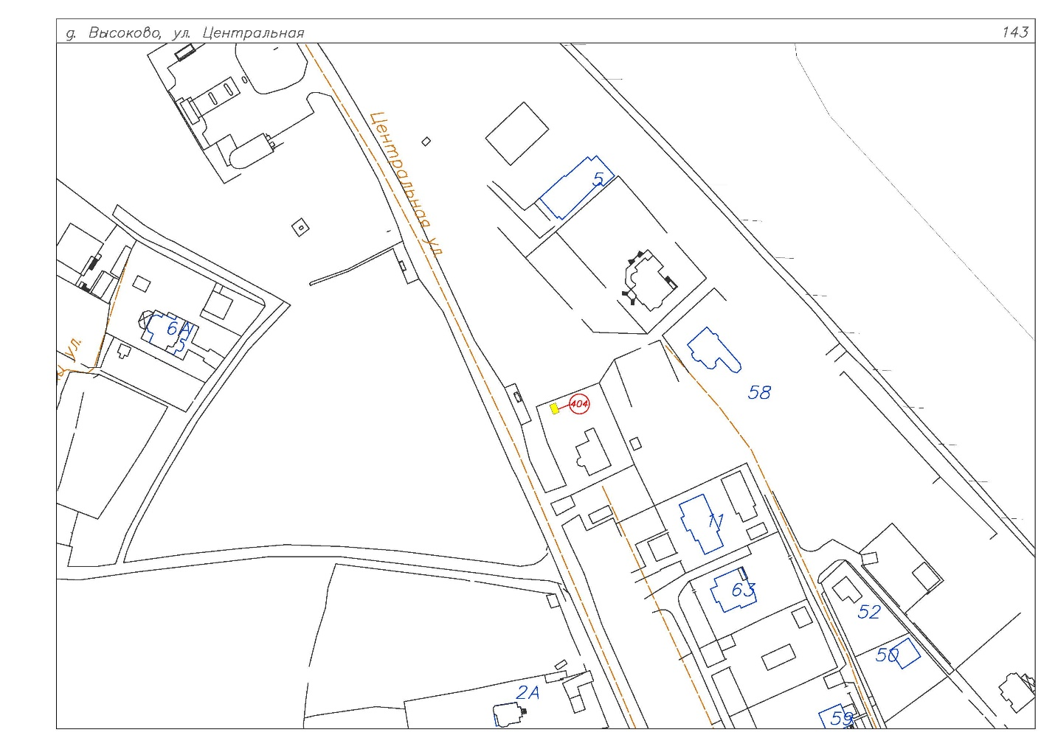

Подписи Сторон:

Сторона 1: Сторона 2:

|  |  |
| --- | --- |
|  | Приложение 3  к договору на размещение  нестационарного торгового объекта  от «__» _____ 20__ № ________ |

Внешний вид нестационарного торгового объекта в соответствии

с Приложением N 2 утверждённым [Решением Совета депутатов городского округа Мытищи Московской области от 15 сентября 2022 N 44/1 "Об утверждении новой редакции Правил благоустройства территории городского округа Мытищи Московской области" (с изменениями и дополнениями)](https://base.garant.ru/405356287/)

**КИОСК**

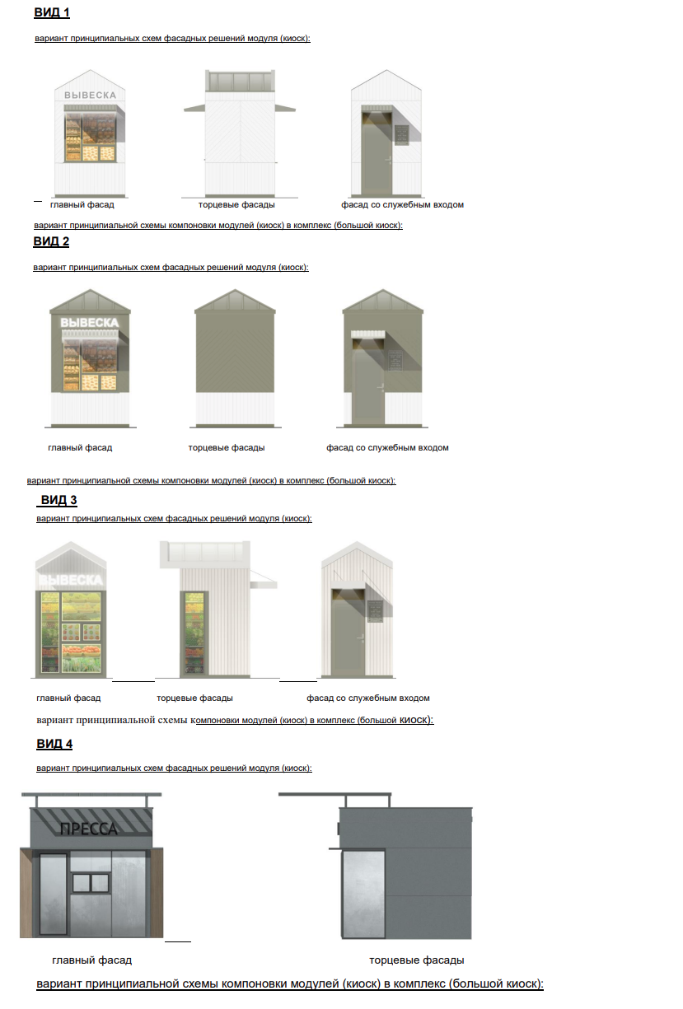

а) с не менее чем двумя помещениями, рассчитанными на не менее чем одно рабочее место продавца и хранение товарного запаса: - торговым залом (с доступом покупателей внутрь); - помещением (помещениями) для хранения товарного запаса;

б) с не менее чем двумя входами: - входом для продавца (в помещения хранения товарного запаса (ширина дверного проема в свету не менее 0,9 м); - входом для покупателей (в торговый зал (ширина дверного проема в свету не менее 1,2 м);

в) хранение товарного запаса: - помещение хранения товарного запаса не должно просматриваться из торгового зала (в большом павильоне должно быть отделено от торгового зала дверью); - в помещении хранения должна быть выделена зона загрузки, оперативного хранения (личные вещи продавцов, тару, иную упаковку, мусор, урны размещать в зоне видимости покупателей через оконные или витринные проемы, а также около павильона не допускается);

г) типы павильонов в зависимости от площади объекта (в границах наружных стен): - малый – 18 - 35 кв. м; - большой – 35 - 50 кв. м;

д) минимальная высота помещений (от пола до потолка): - торгового зала - не менее 3,0 м; - иных помещений - не менее 2,7 м (в обособленных помещениях хранения допускается понижение высоты до 2,2 м);

е) минимальные габариты проходов для покупателей в торговом зале: - при круговом движении – не менее 1,5 м; - при тупиковом движении (периметральном размещении прилавков) – не менее 1,8 м;

ж) инженерно-техническое обеспечение: - подключение к энергосети (внешнее и внутреннее освещение, отопление, торговое оборудование); - водоотведение ливневых стоков; - кондиционирование; - водоснабжение привозной водой, отопление электрическое; Демонстрация товара на улице не допускается (могут быть размещены выносное холодильное оборудование и (или) торговый автомат (вендинговый автомат), в этом случае их размер должен быть добавлен в размер места размещения нестационарного торгового объекта).

**ПАВИЛЬОН.**

а) с не менее чем двумя помещениями, рассчитанными на не менее чем одно рабочее место продавца и хранение товарного запаса:

* торговым залом (с доступом покупателей внутрь);
* помещением (помещениями) для хранения товарного запаса; б) с не менее чем двумя входами:
* входом для продавца (в помещения хранения товарного запаса (ширина дверного проема в свету не менее 0,9 м); - входом для покупателей (в торговый зал (ширина дверного проема в свету не менее 1,2 м); в) хранение товарного запаса:
* помещение хранения товарного запаса не должно просматриваться из торгового зала (в большом павильоне должно быть отделено от торгового зала дверью);
* в помещении хранения должна быть выделена зона загрузки, оперативного хранения (личные вещи продавцов, тару, иную упаковку, мусор, урны размещать в зоне видимости покупателей через оконные или витринные проемы, а также около павильона не допускается);

г) типы павильонов в зависимости от площади объекта (в границах наружных стен): - малый – 18 - 35 кв. м;

* большой – 35 - 50 кв. м;

д) минимальная высота помещений (от пола до потолка): - торгового зала - не менее 3,0 м;

* иных помещений - не менее 2,7 м (в обособленных помещениях хранения допускается понижение высоты до 2,2 м); е) минимальные габариты проходов для покупателей в торговом зале:
* при круговом движении – не менее 1,5 м;
* при тупиковом движении (периметральном размещении прилавков) – не менее 1,8 м; ж) инженерно-техническое обеспечение:
* подключение к энергосети (внешнее и внутреннее освещение, отопление, торговое оборудование); - водоотведение ливневых стоков;
* кондиционирование;
* водоснабжение привозной водой, отопление электрическое;

Демонстрация товара на улице не допускается (могут быть размещены выносное холодильное оборудование и (или) торговый автомат (вендинговый автомат), в этом случае их размер должен быть добавлен в размер места размещения нестационарного торгового объекта).

Рис. «Допустимые варианты габаритов элементов модулей павильонов при планировании установки»

(варианты внешнего вида модулей павильонов, в том числе отделочные материалы и цвета, принимаются по вариантам

внешнего вида модулей киоска в зависимости от типов застройки)

## ВИД 1

схемы допустимого изменения баланса остекления и простенков:

минимум максимум

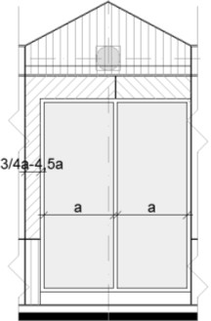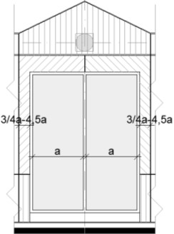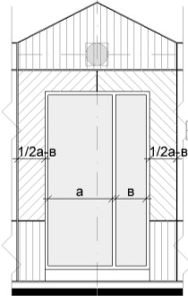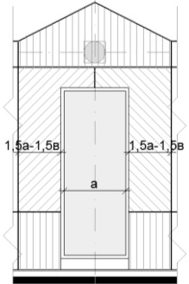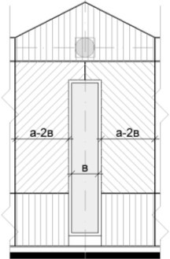

минимум

максимум

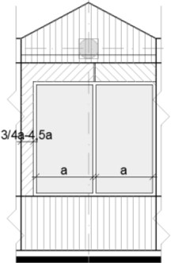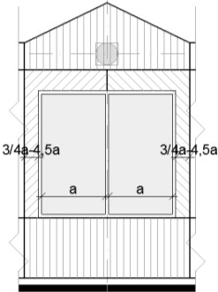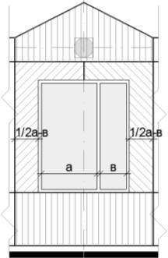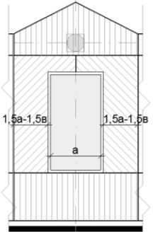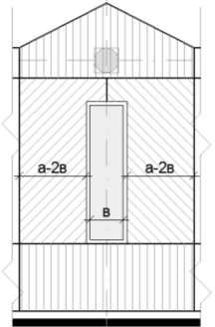

пример павильона с различными вариантами остекления и простенков:

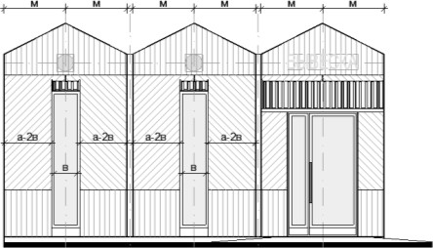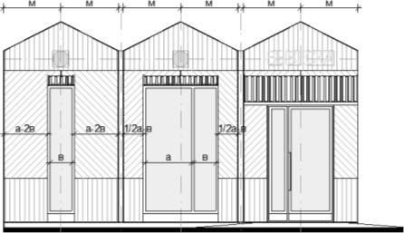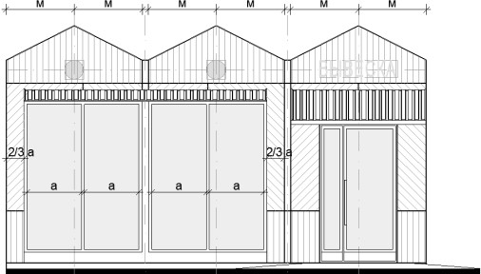

все модули павильона должны иметь равную ширину (равный размер «м»), равную высоту и уклон кровли

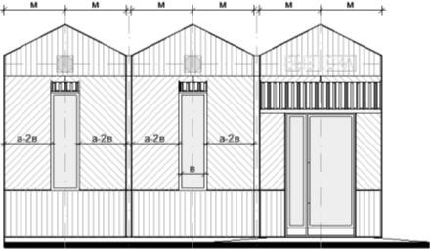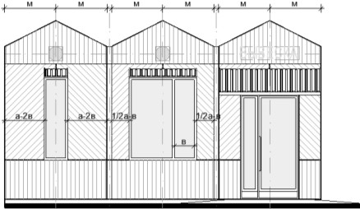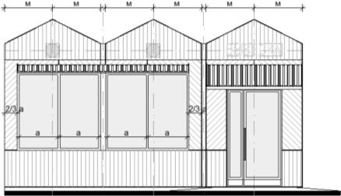

все модули павильона должны иметь равную ширину (равный размер «м»), равную высоту и уклон кровли

варианты остекления павильонов:

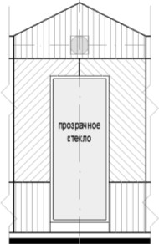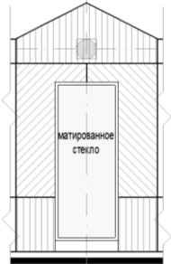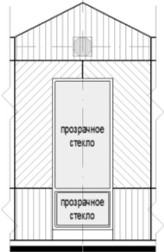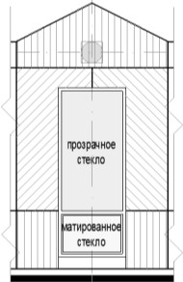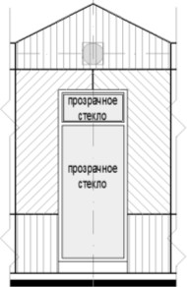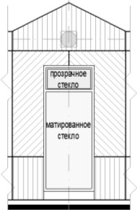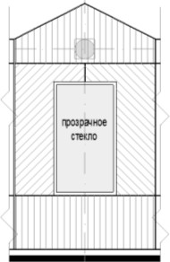

## ВИД 2

схем

а

допустимого изменения баланса остекления и простенков

:

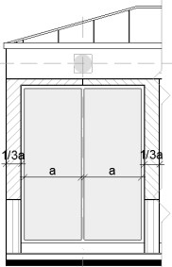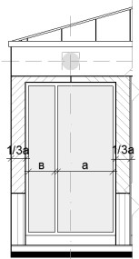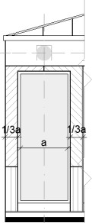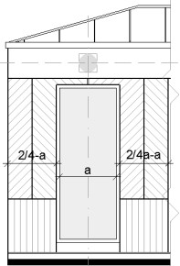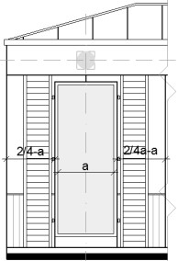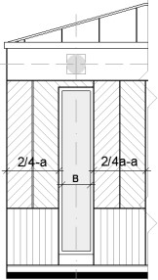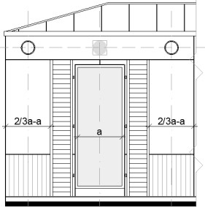

минимум

максимум

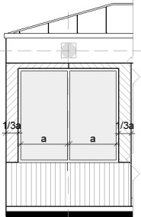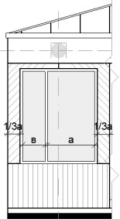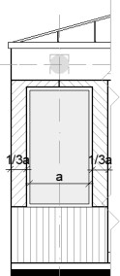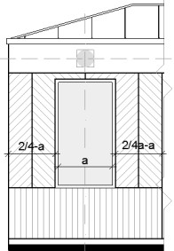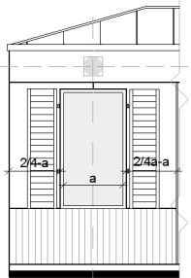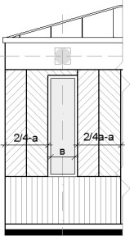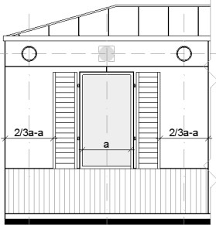

мини

му

м максимум

пример павильона с различными вариантами остекления и простенков:

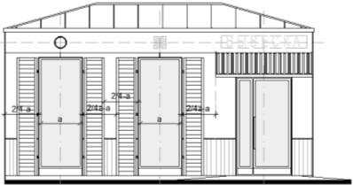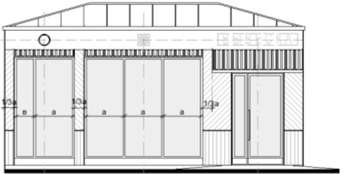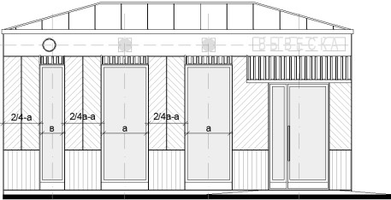

схема допустимого увеличения площади остекления:

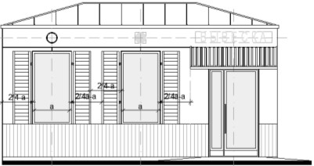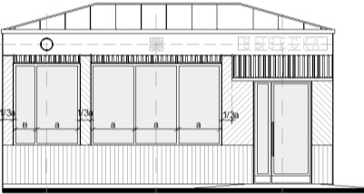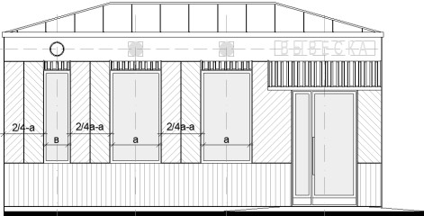

варианты остекления павильонов:

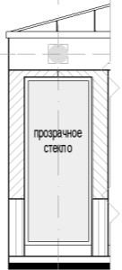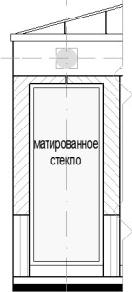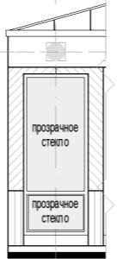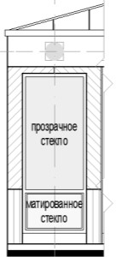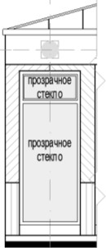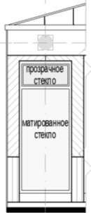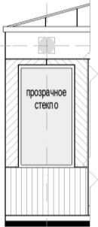

## ВИД 3

схема допустимого изменения баланса остекления и простенков:

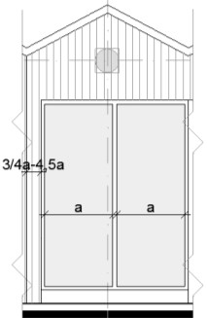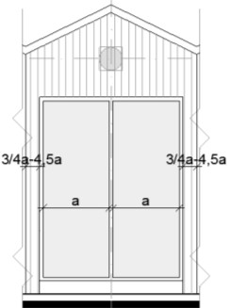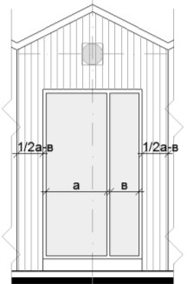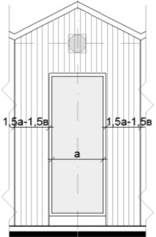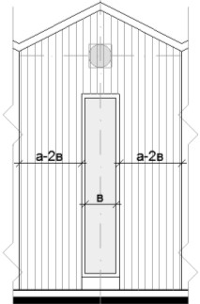

минимум

максимум

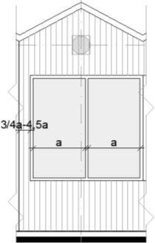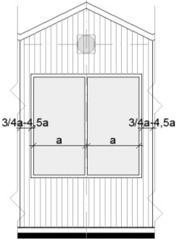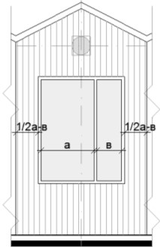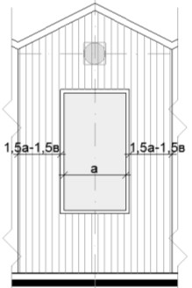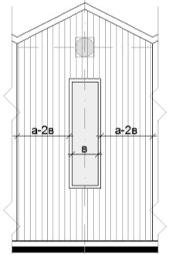

минимум максимум

пример павильона с различными вариантами остекления и простенков:

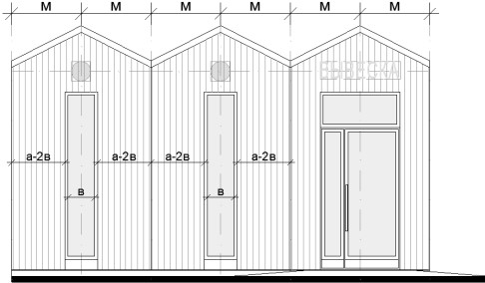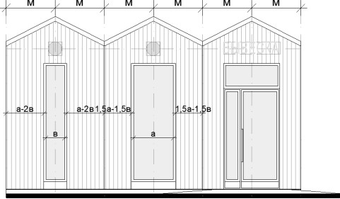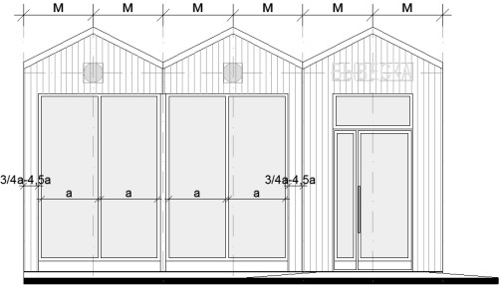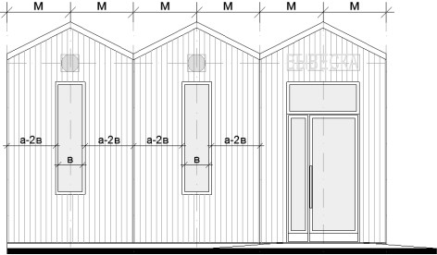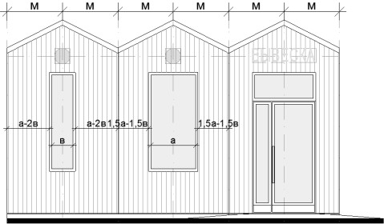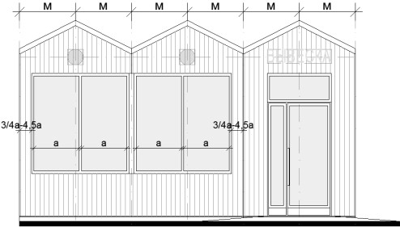

варианты остекления павильонов:

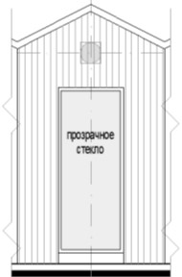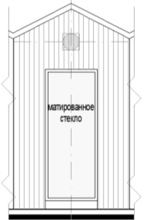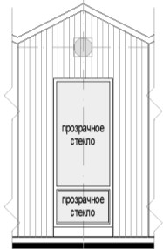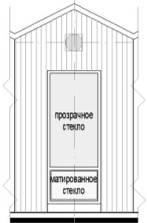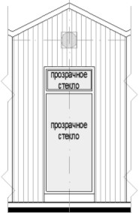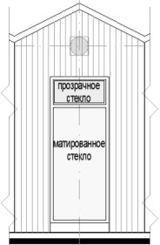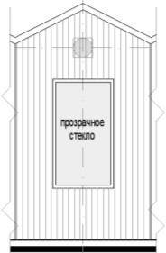

Рис. «Основные параметры места размещения нестационарного торгового объекта для павильонов»

Подписи Сторон:

Сторона 1: Сторона 2

1. Предметом электронного аукциона может быть только один лот
2. Заполняется при подаче Заявки юридическим лицом, или лицом действующим на основании доверенности.
3. Заполняется при подаче Заявки лицом, действующим по доверенности.
4. Ознакомлен с Регламентом Оператора электронной площадки при регистрации (аккредитации) на электронной площадке